|  |
| --- |
| **BTS Services informatiques aux organisations SESSION 2024**  **Épreuve E5 - Conception et développement d’applications (option SLAM)**  **ANNEXE 7-1-B : Fiche descriptive de réalisation professionnelle (recto)** |

|  |  |  |  |
| --- | --- | --- | --- |
| **DESCRIPTION D’UNE RÉALISATION PROFESSIONNELLE** | | | **N° réalisation :** |
| **Nom, prénom :ANDRIANARISOA Fitia** | | **N° candidat :** | |
| **Épreuve ponctuelle** | **Contrôle en cours de formation** | **Date :** ...... / ...... /............ | |
| **Organisation support de la réalisation professionnelle**  Le contexte choisi consiste à développer un site web pour SUPERCAR, est une compagnie spécialisée dans les ventes des voitures de diverses marques. Elle fait donc appel à un prestataire des solutions et services informatiques sous le nom de Multisys. | | | |
| **Intitulé de la réalisation professionnelle** | | | |
| **Période de réalisation :** 2023 ……. **Lieu :** MCCI Business School  **Modalité :  Seul(e)  En équipe** | | | |
| **Compétences travaillées**  Concevoir et développer une solution applicative  Assurer la maintenance corrective ou évolutive d’une solution applicative  Gérer les données | | | |
| **Conditions de réalisation[1] (ressources fournies, résultats attendus)**  Ressources fournies: Contexte de projet, besoins et missions  Résultats attendus: Site Web Dynamique avec documentations techniques | | | |
| **Description des ressources documentaires, matérielles et logicielles utilisées[2]**  Bootstrap: Pour le framework  Wamp pour développement en local MySql comme SGBD  Gantt et Sheets de google : Pour planification des taches  Looping: Pour la création du MCD et de la Base de données  JQuery: Pour les animations sur l’affichage du site  HTML,CSS et PHP comme langage utilisé | | | |
| **Modalités d’accès aux productions[3] et à leur documentation[4]**  Github : <https://github.com/IShanone/Supercar> | | | |
| **BTS Services informatiques aux organisations SESSION 2024**  **Épreuve E5 - Conception et développement d’applications (option SLAM)**  **ANNEXE 7-1-B : Fiche descriptive de réalisation professionnelle**  **(verso, éventuellement pages suivantes)** | | | | | |

header(les links de navigation des pages ),accueil,connexion ainsi demande d’essai de voiture



Accueil du site supercar

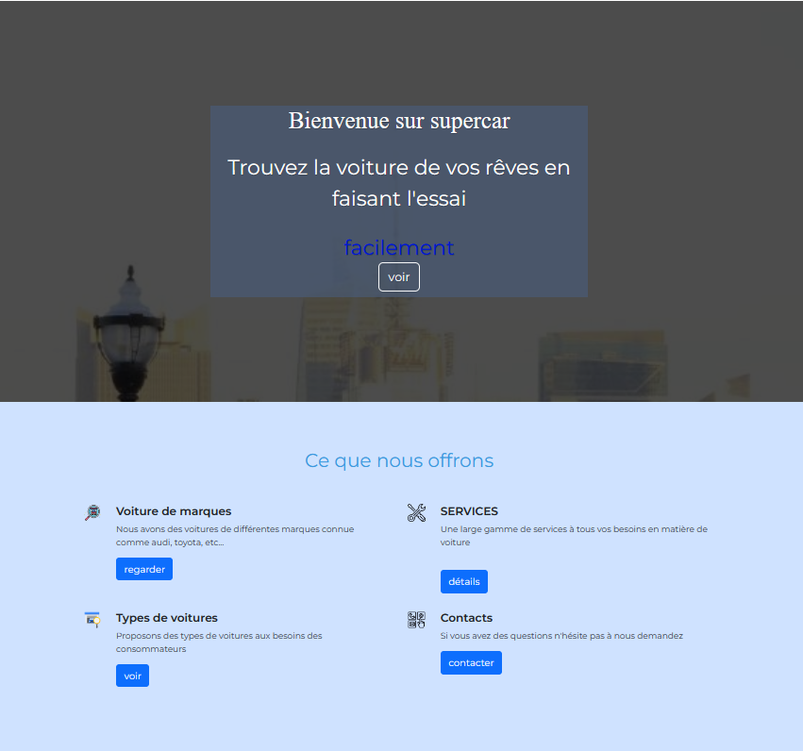

Liste des voitures

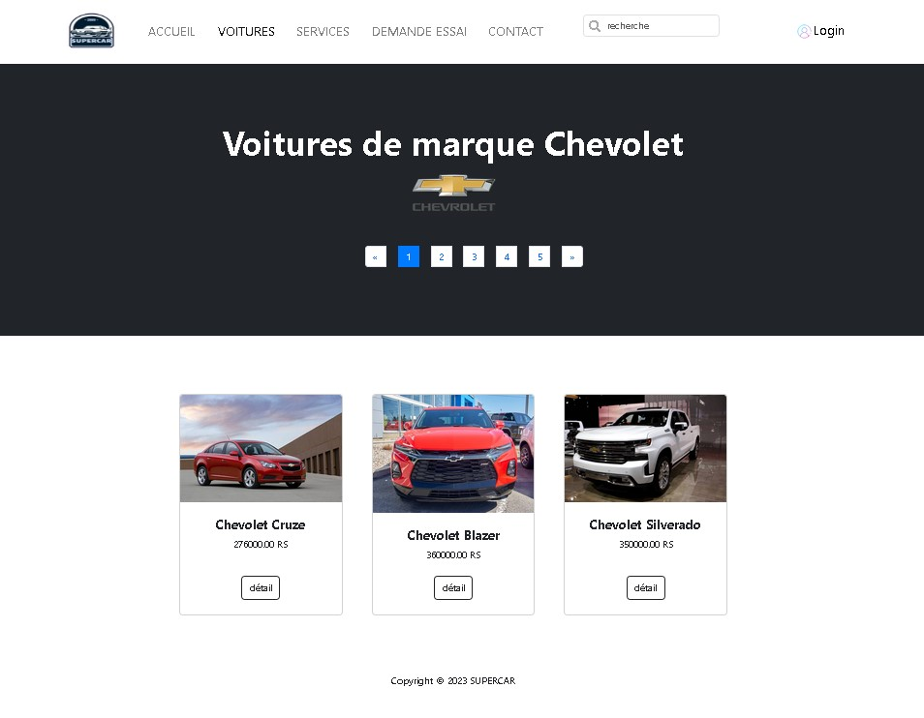

Page services

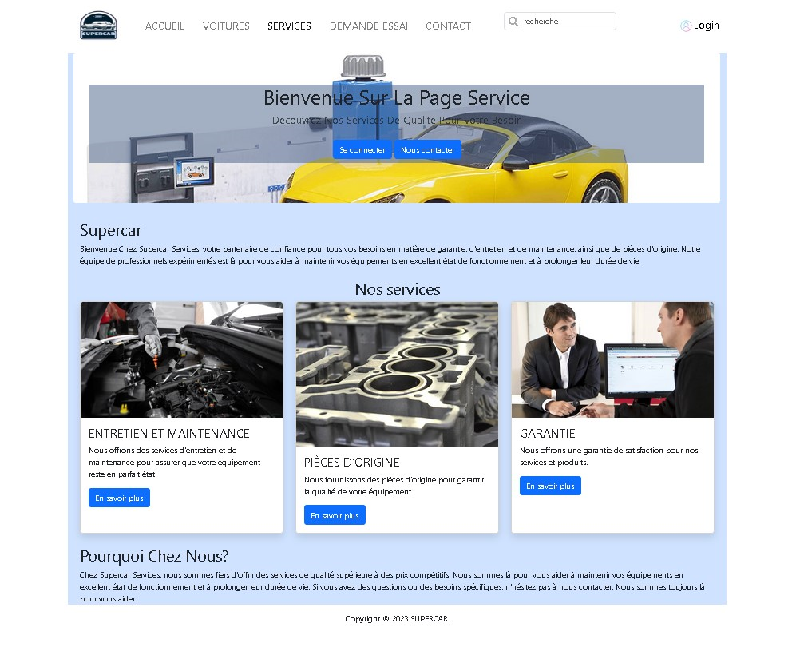

Page contact

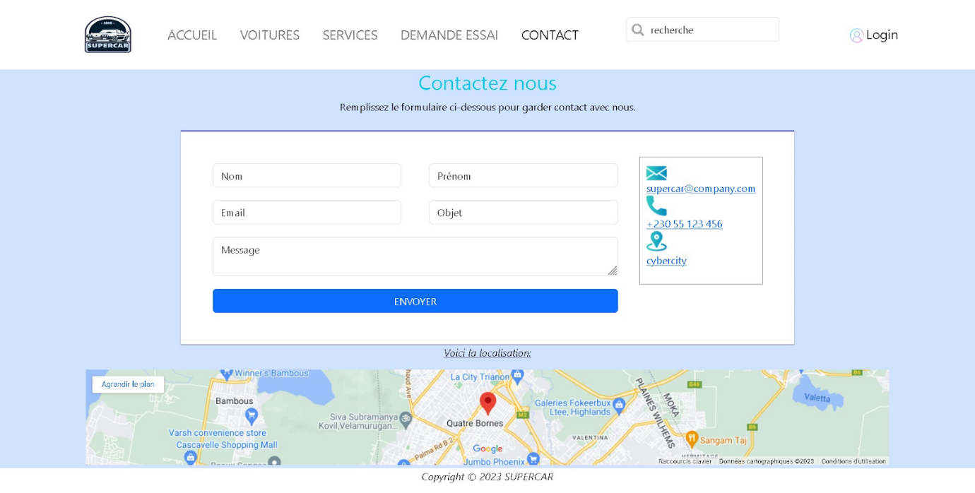

Connexion Faire demande

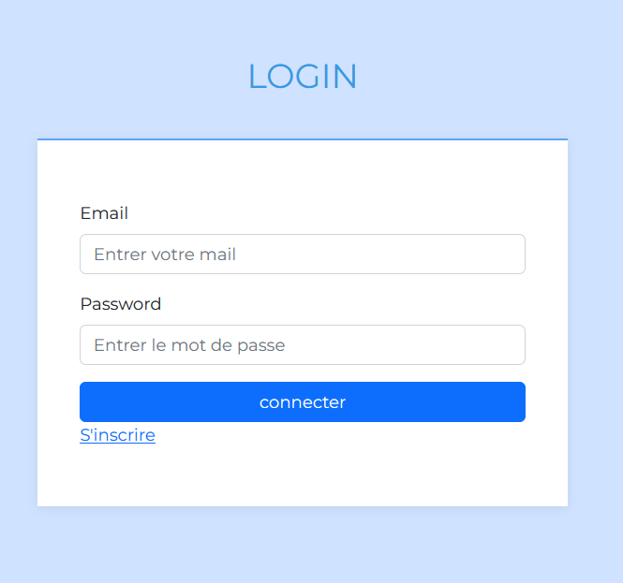 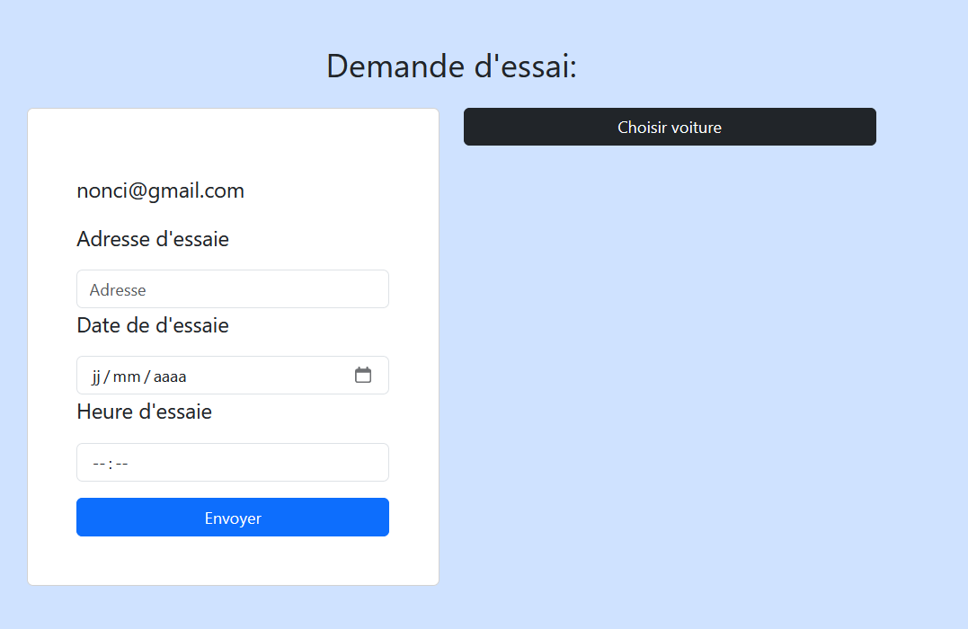

Procedure stockée :

La procedure stockée est un code MySQL qui va vérifier les informations d'identification d'un utilisateur (nom

d'utilisateur et mot de passe) et enregistrer la connexion dans une table d'historique des connexions.

DELIMITER //

CREATE PROCEDURE ConnexionUtilisateur(

IN p_nom_utilisateur VARCHAR(255),

IN p_mot_de_passe VARCHAR(255),

OUT p_connexion_reussie BOOLEAN

)

BEGIN

DECLARE v_mot_de_passe_correct VARCHAR(255);

-- Vérifier si l'utilisateur existe et récupérer le mot de passe associé

SELECT mdp_client INTO client where mdp_client = mot_de_passe;

-- Vérifier si le mot de passe est correct

IF v_mot_de_passe_correct IS NOT NULL AND v_mot_de_passe_correct = p_mot_de_passe THEN

-- Connexion réussie, enregistrer dans l'historique des connexions

INSERT INTO historique_connexions (nom_utilisateur, date_connexion)

VALUES (p_nom_utilisateur, NOW());

SET p_connexion_reussie = TRUE;

ELSE

SET p_connexion_reussie = FALSE;

END IF;

END;

//

DELIMITER ;

Explication du code :

• Nom de la procédure : ConnexionUtilisateur

• Paramètres en entrée :

• p_nom_utilisateur : Nom d'utilisateur fourni en entrée.

• p_mot_de_passe : Mot de passe fourni en entrée.

• Paramètre de sortie :

• p_connexion_reussie : Un paramètre de sortie qui indique si la connexion a réussi (TRUE) ou

non (FALSE).

• Variables locales :

• v_mot_de_passe_correct : Une variable locale pour stocker le mot de passe récupéré de la base

de données.

- La procédure fait ce qui suit :

1. Elle récupère le mot de passe associé à un utilisateur spécifié depuis la table client.

2. Elle compare le mot de passe fourni en entrée avec le mot de passe récupéré.

3. Si les mots de passe correspondent, la procédure enregistre la connexion dans la table

historique_connexions et définit le paramètre de sortie p_connexion_reussie à TRUE. Sinon, elle le

définit à FALSE.

Trigger :

Le déclancheur ajouté est pour s'activer avant qu'une ligne ne soit supprimée de la table demande_essai. Le

déclencheur vérifie si la valeur de la colonne date_essai de la ligne en cours de suppression est antérieure à la

date actuelle (CURDATE()). Si c'est le cas, le déclencheur insère une nouvelle ligne correspondante dans la

table archive_demande avec le statut défini comme 'date expirée'.

DELIMITER //

CREATE TRIGGER before_delete_demande_essai

BEFORE DELETE ON demande_essai

FOR EACH ROW

BEGIN

IF OLD.date_essai < CURDATE() THEN

-- Insérer la ligne dans la table d'archivage

INSERT INTO archive_demande (id_demande, adresse_essai, date_essai, heure_essai, statut,

id_client, id_voiture)

VALUES (OLD.id_demande, OLD.adresse_essai, OLD.date_essai, OLD.heure_essai, 'date expirée',

OLD.id_client, OLD.id_voiture);

END IF;

END;

//

DELIMITER ;

Voici une explication détaillée du code :

-Nom du déclencheur : before_delete_demande_essai

-Événement déclencheur : BEFORE DELETE (avant la suppression)

-Table concernée par le déclencheur : demande_essai

-Logique du déclencheur :

Vérifier si la valeur de la colonne date_essai de la ligne en cours de suppression (OLD.date_essai) est antérieure

à la date actuelle (CURDATE()).

Si c'est vrai, insérer une nouvelle ligne dans la table archive_demande avec les valeurs appropriées provenant de

la ligne en cours de suppression, et définir la colonne statut sur 'date expirée'.

Le déclencheur fonctionne pour chaque ligne individuelle (FOR EACH ROW).

|  |
| --- |
| **Descriptif de la réalisation professionnelle, y compris les productions réalisées et schémas explicatifs** |

1. En référence aux *conditions de réalisation et ressources nécessaires* du bloc « Conception et développement d'applications » prévues dans le référentiel de certification du BTS SIO.
2. Les réalisations professionnelles sont élaborées dans un environnement technologique conforme à l’annexe II.E du référentiel du BTS SIO.
3. Conformément au référentiel du BTS SIO « *Dans tous les cas, les candidats doivent se munir des outils et ressources techniques nécessaires au déroulement de l’épreuve. Ils sont seuls responsables de la disponibilité et de la mise en œuvre de ces outils et ressources. La circulaire nationale d’organisation précise les conditions matérielles de déroulement des interrogations et les pénalités à appliquer aux candidats qui ne se seraient pas munis des éléments nécessaires au déroulement de l’épreuve.* ». Les éléments peuvent être un identifiant, un mot de passe, une adresse réticulaire (URL) d’un espace de stockage et de la présentation de l’organisation du stockage.
4. Lien vers la documentation complète, précisant et décrivant, si cela n’a été fait au verso de la fiche, la réalisation professionnelle, par exemples service fourni par la réalisation, interfaces utilisateurs, description des classes ou de la base de données.